Universidad Autónoma de Baja California
Documento de secuencias de casos de uso
Versión 0

Alek
3/4/2014


Tabla de Contenidos
Control de versiones 3
Casos de uso 4
Caso de uso 1 4
Caso de uso 2 4
Caso de uso 3 4

Control de versiones
Versión | Autor | Descripción | Fecha
0.0 | Manuel Razo | Creación del documento | 04/03/14
1.0 | Oscar Alvarado | Diagramas de secuencia | 06/04/14

Casos de uso

CU9
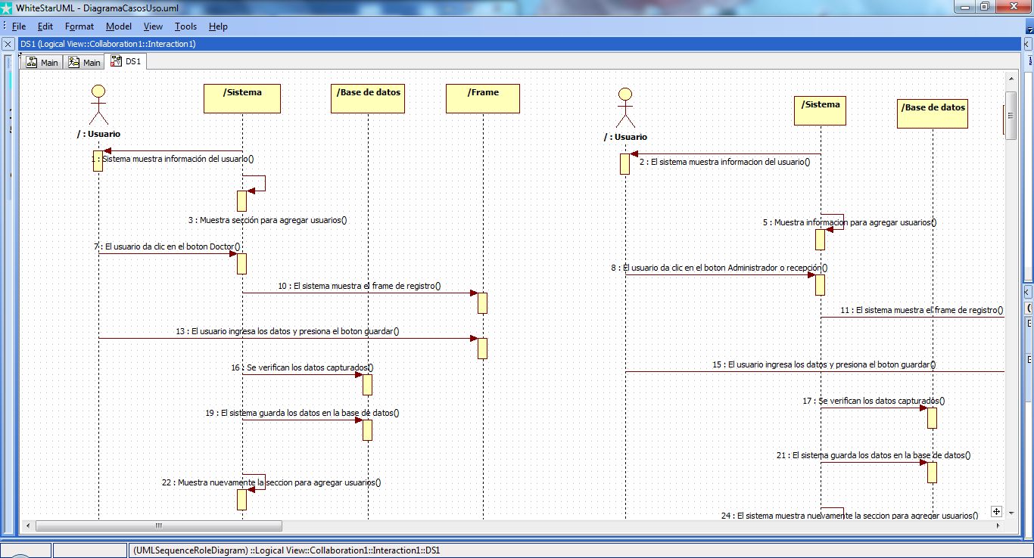

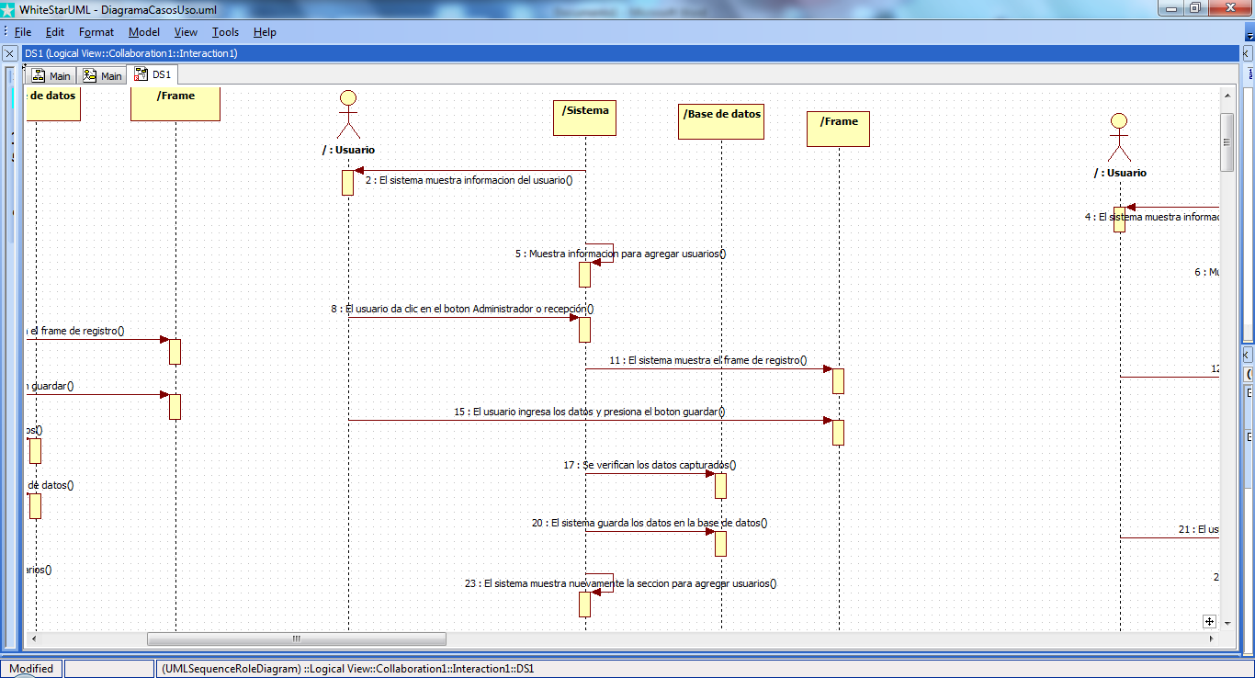
CU10

CU11

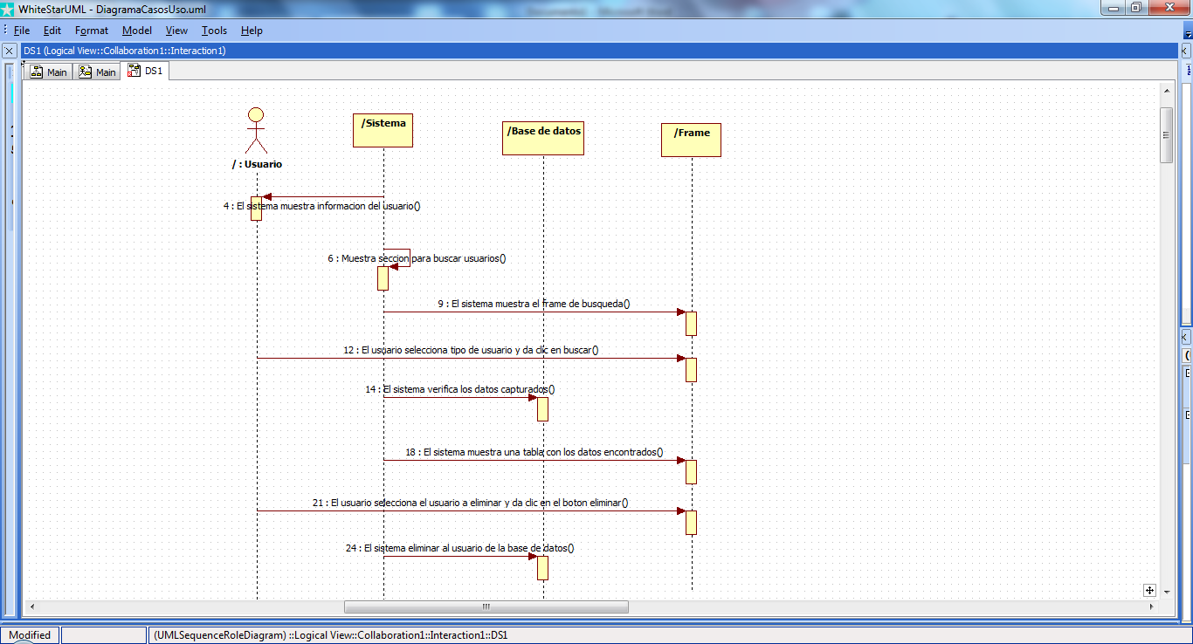

CU12
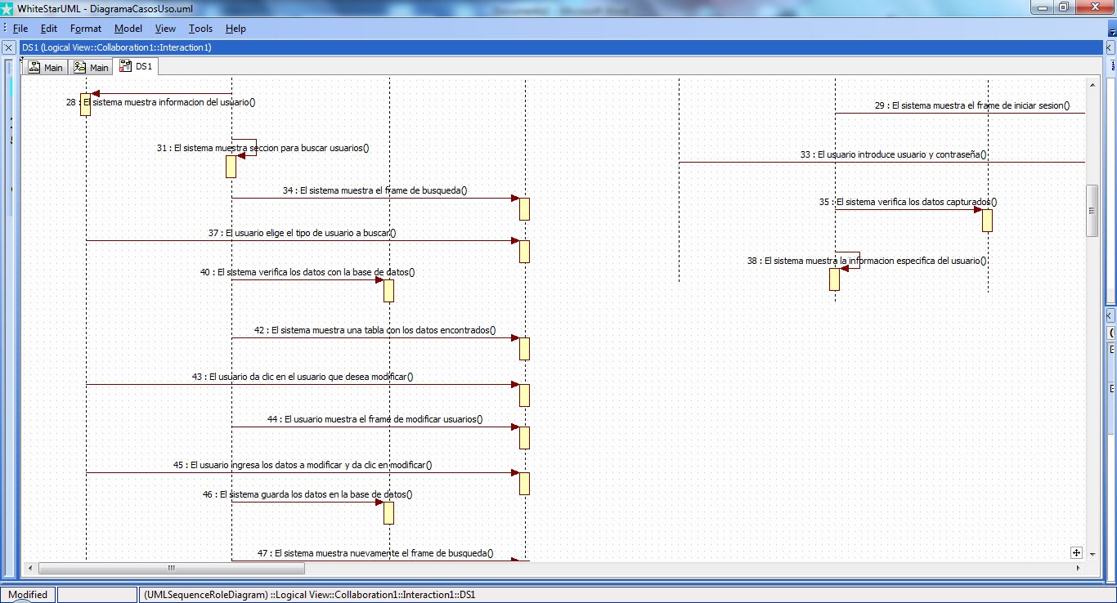

CU13
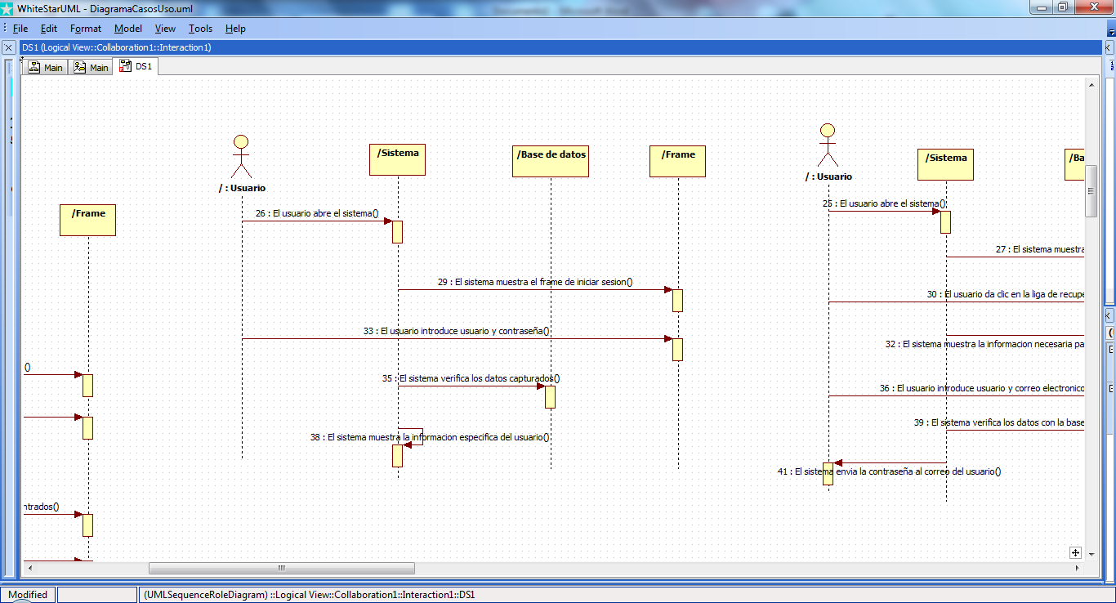

CU14
